
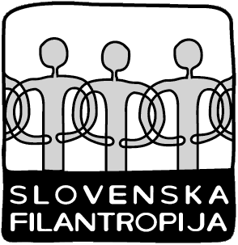

Združenje za promocijo prostovoljstva
Poljanska cesta 12, 1000 Ljubljana
tel.: 01/ 430 12 88 faks: 01/ 430 12 89
e-mail: info@filantropija.org
www.filantropija.org

NAROČILNICA

MAJICE 100 % PROSTOVOLJKA, 100 % PROSTOVOLJEC

Ime organizacije ___________________________________________________

Kontaktna oseba ___________________________________________________

Elektronska pošta __________________________________________________

Telefon __________________________________________________________

MOŠKE MAJICE

OLIVNO ZELENA BARVA

velikost | Število majic, ki jih naročate
S
M
L
XL
XXL

ČRNA BARVA

velikost | Število majic, ki jih naročate
S
M
L
XL
XXL

ŽENSKE MAJICE

TELIRANE, OLIVNO ZELENA BARVA

velikost | Število majic, ki jih naročate
S
M
L
XL

TELIRANE, VIJOLIČNA BARVA
velikost | Število majic, ki jih naročate
S
M
L
XL

NETELIRANE (MOŠKI KROJ), OLIVNO ZELENA BARVA

velikost | Število majic, ki jih naročate
S
M
L
XL
XXL

NETELIRANE (MOŠKI KROJ), VIJOLIČNA ZELENA BARVA

velikost | Število majic, ki jih naročate
S
M
L
XL
XXL

Datum

Podpis

Naročila sprejemamo na do 24. decembra 2008 po:
- elektronski pošti na nina.nagode@filantropija.org,
- faxu 01 430 12 89 ali
- pošti na Slovenska filantropija, Poljanska cesta 12, Ljubljana.

